Приложения
Приложение 1
1.Укажите портрет А.С.Пушкина.

А | В | С | D
2.Укажите годы жизни А..Пушкина .
А | В | С | D
3.Укажите место рождения А.С.Пушкина.
А | В | С | D
4.Как звали няню А.С.Пушкина?
А | В | С | D
5. В каком учебном заведении учился А.С.Пушкин?
А | В | С | D

Приложение 2

1.Буря мглою _______ кроет,  Вихри _________ крутя;  То как зверь она ________,  То ___________ , как дитя.  ( “________ _______”) | 2.Подруга дней моих _________,  Голубка ___________ моя!  Одна в глуши лесов_________  Давно, _______ ты ждёшь меня.  ( “_________”) | 3.Сквозь волнистые ________  Пробирается __________ ,  На ____________ поляны  Льет печально _______ она.  ( “_______ _____”)

Приложение 3

1. Унылая пора! Очей очарованье!  Люблю я пышное природы увяданье,  Приятна мне твоя прощальная краса-  В багрец и в золото одетые леса.  ( “________”) | 2.Под голубыми небесами  Великолепными коврами ,  Прозрачный лес один чернеет,  Блестя на солнце, снег лежит;  И речка подо льдом блестит.  И ель сквозь иней зеленеет,  (“_______ ____” )

Приложение 4

КОМАНДЫ
РАУНДЫ

I Биографический

II Поэтический-1

Поэтический-2

III Детективный

IV Что за прелесть эти сказки!

V Эрудит

ИТОГ

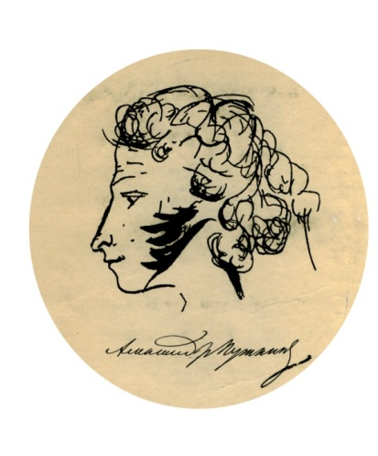111111Приложение 5

